+40 Poster quảng cáo gây hài hước
đăng 06:10 10-05-2011 bởi Risky Men
Tạo được sự hài hước trong quảng cáo thực sự khó - nhưng nếu tạo được nó thực sự gây được ấn tượng mạnh đối với người khách hàng.

1. Arena Swimwear: Predator
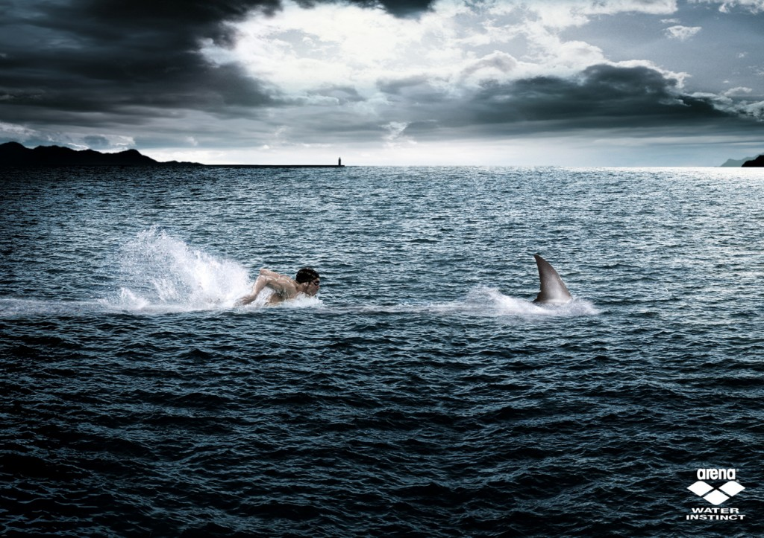

2. Loteria de la Provincia de Buenos Aires: Money
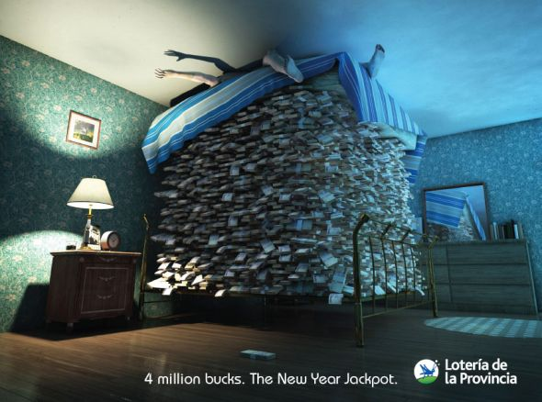

3. Electro Recycling: Robot
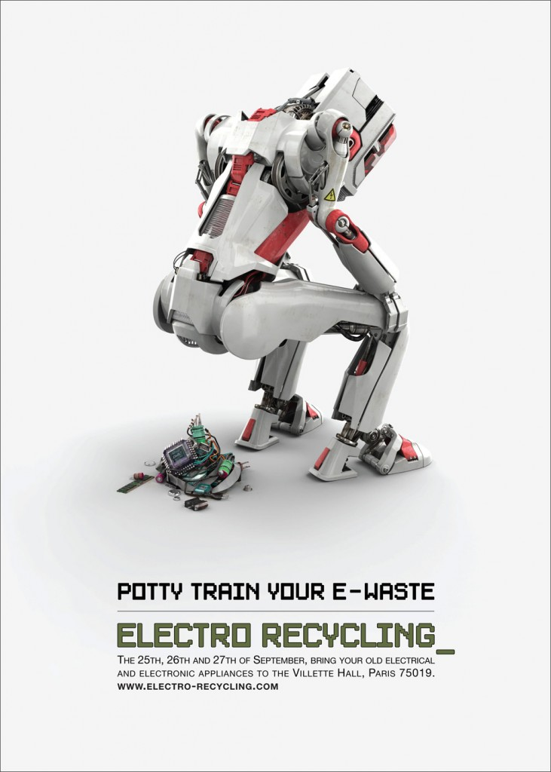

4. Fiat: Boxes
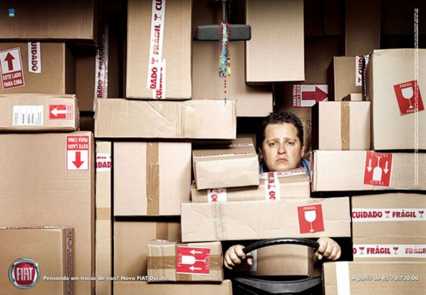

5. Tobacco Free Florida: Pressure


6. Stockholms Hundforum (Daytime dog care): Wanking dog
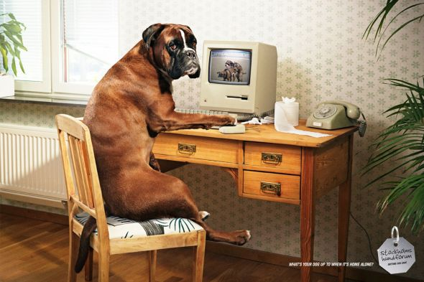

7. Volkswagen Touareg: Goat
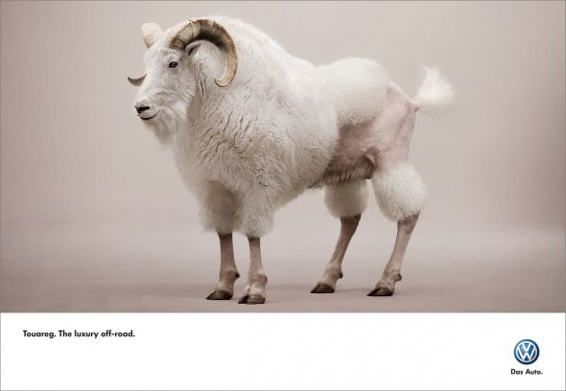

8. Al Nahda Resort & Spa: Bed


9. RSPCA: Vacuum
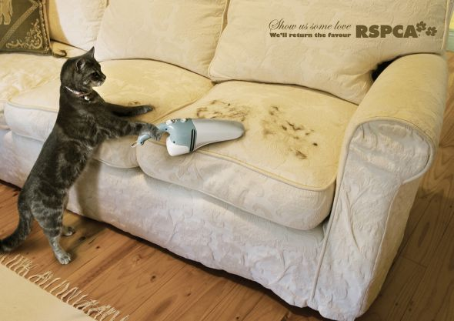

10. Ephone v900: Bear Trap
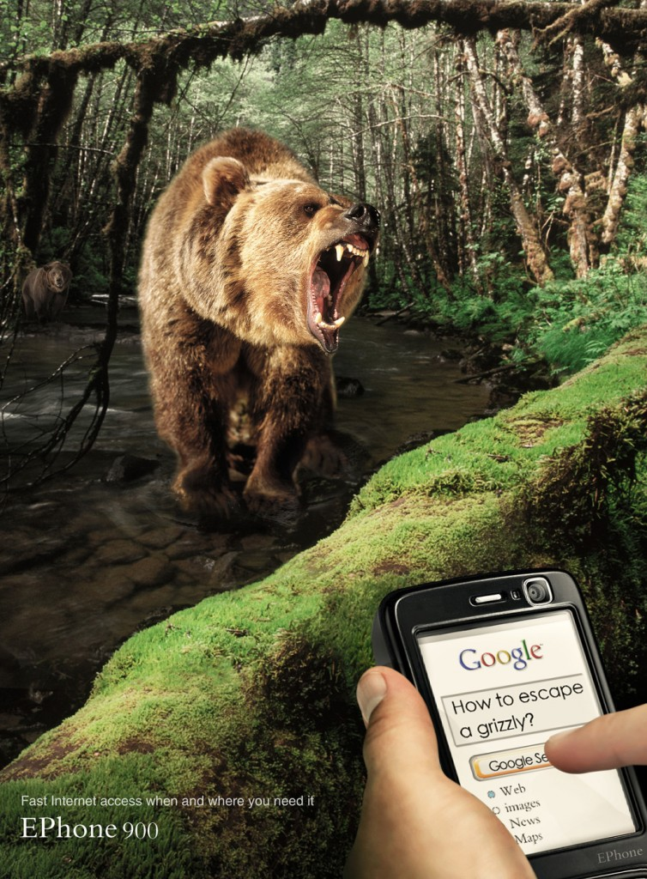

11. 21st Century Healthcare Repella Insect Repeller: Frog
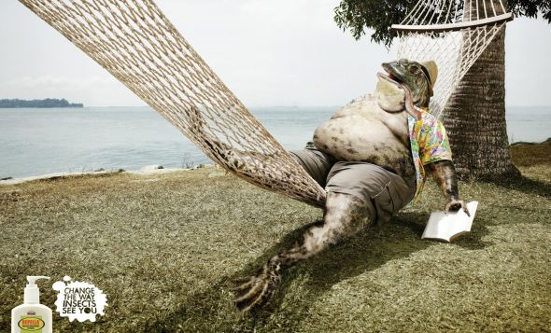

12. Samantha Cracked Heel Lotion: Sexy Heels
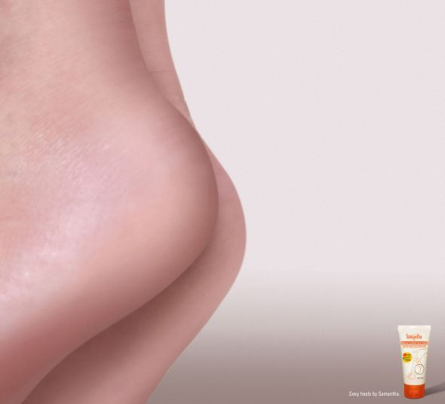

13. Baygon: Jason
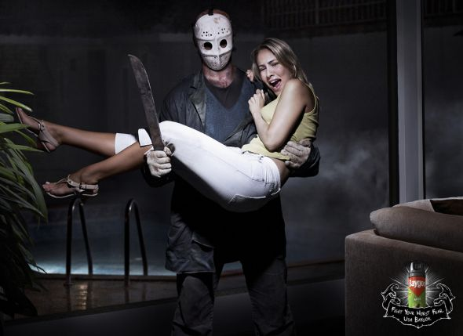

14. Tabaconomia : Calculates Tobacco Costs, Car
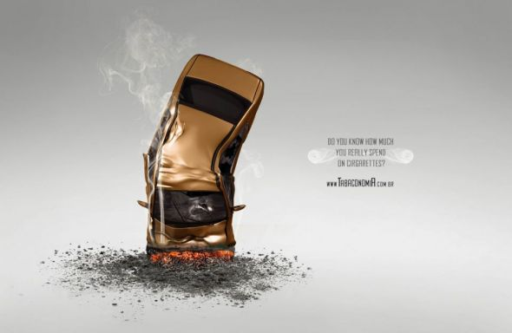

15. Pepsi: Mini can
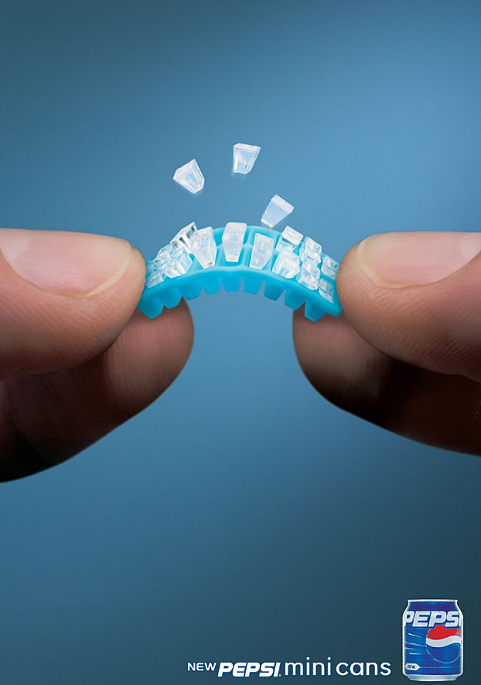

16. Pepsi: Straws
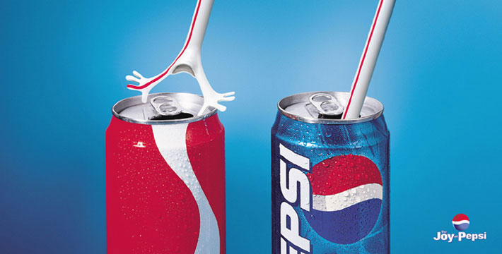

17. WMF knives: Fly
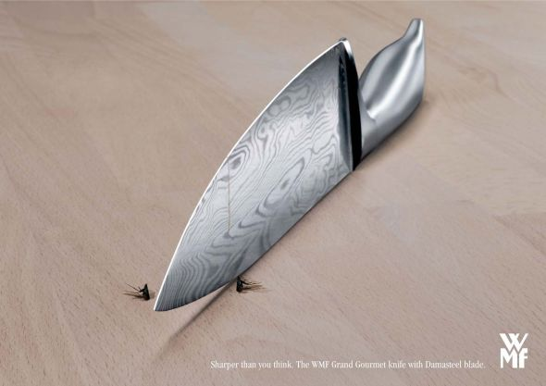

18. Heinz Hot Ketchup: Fries
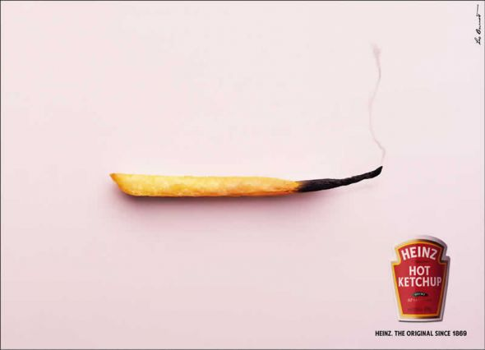

19. Burger King: Real big burgers
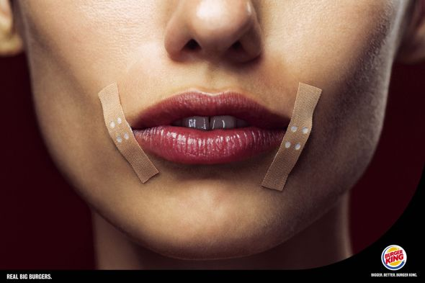

20. Sheetz fry
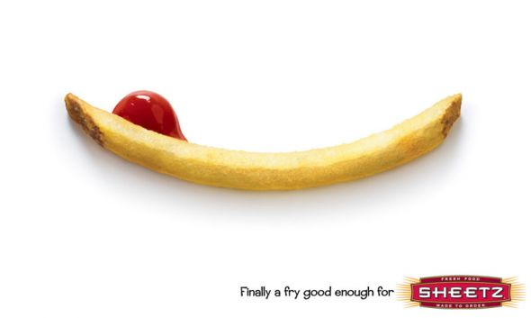

21. Coca-Cola Light
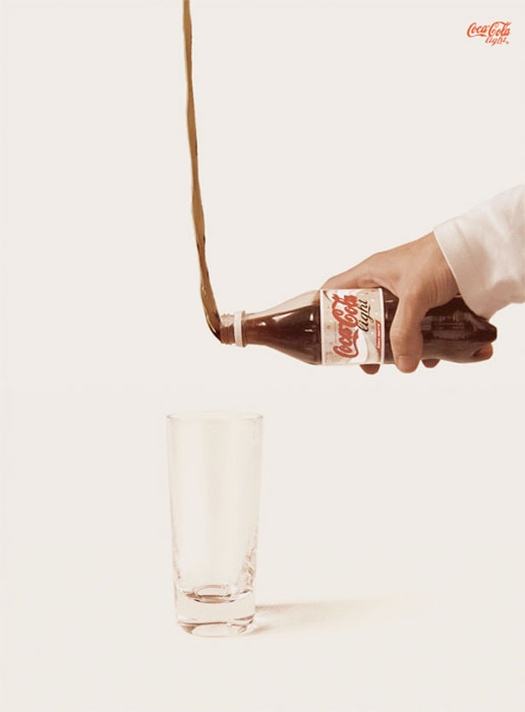

22. Anti-smoking: Gun


23. McDonald’s: Baby Ronald
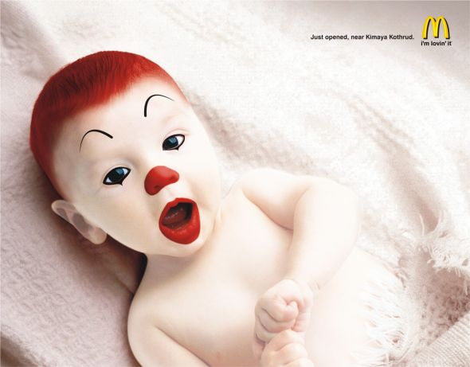

24. Minery: Foot care


25. KISS FM 97.7: Father
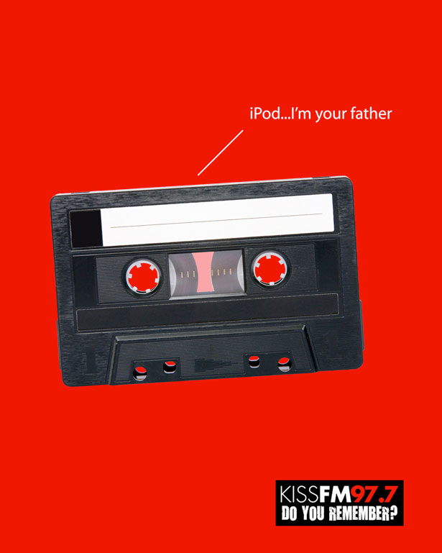

26. queer-travel.de: The other side of America
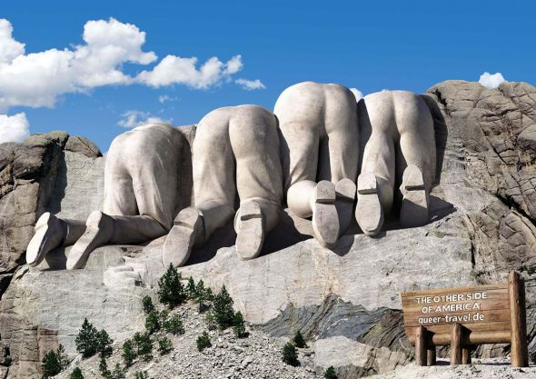

27. Sedex Express Courier Service: Egg
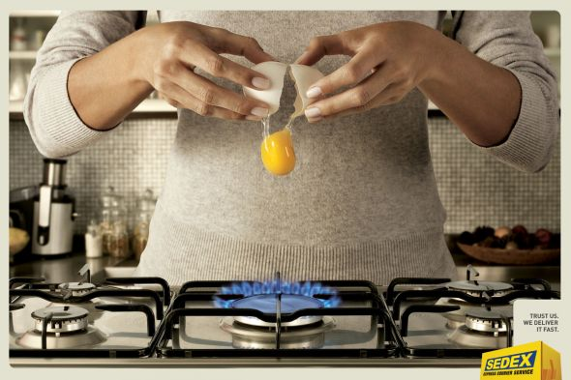

28. Union Bank of India: Currency, Lincoln
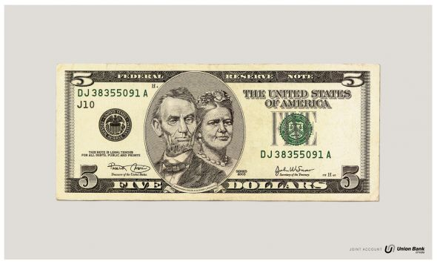

29. Lifebuoy: Dog
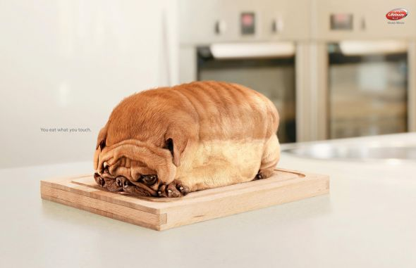

30. Softlan Ultra: Wrestling
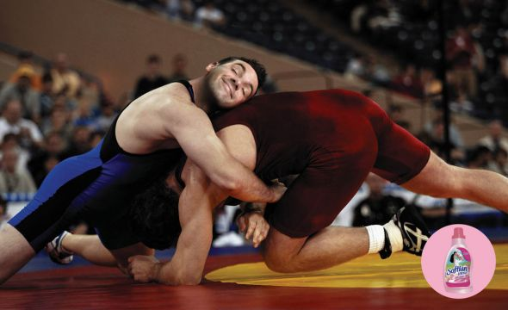

31. French Kiss: Pepsi
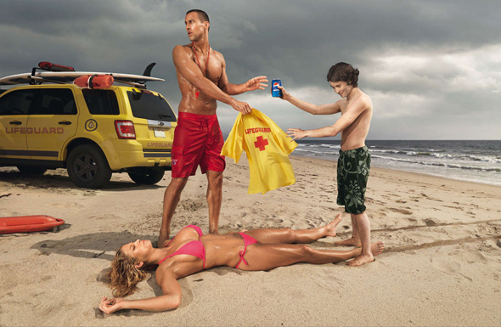

32. Talcid: Chair
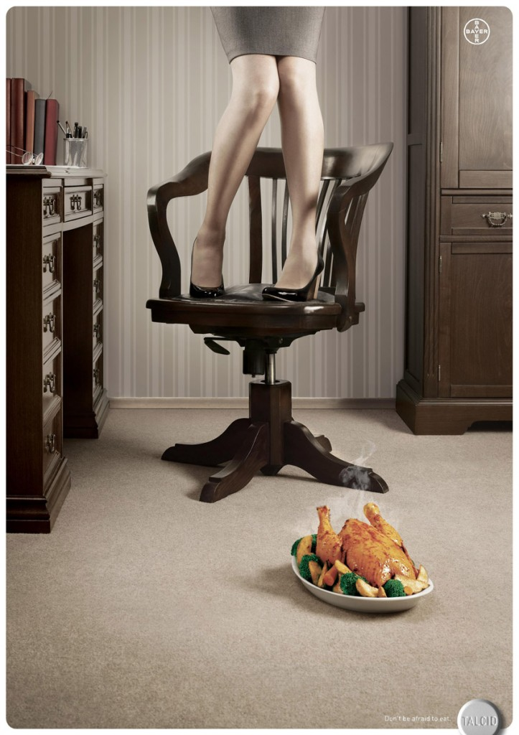

33. New Job – Career Builder
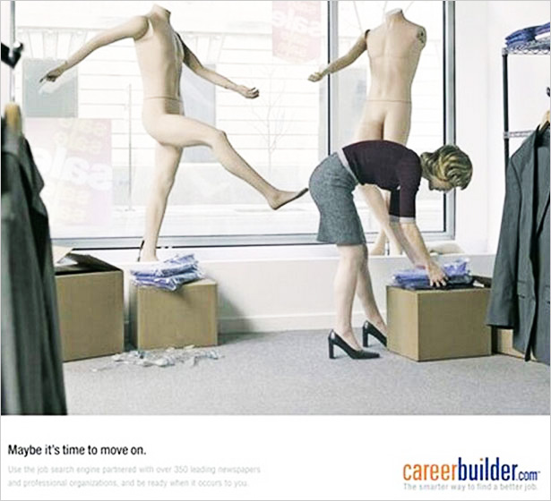

34. Buenos Aires Zoo: Ape
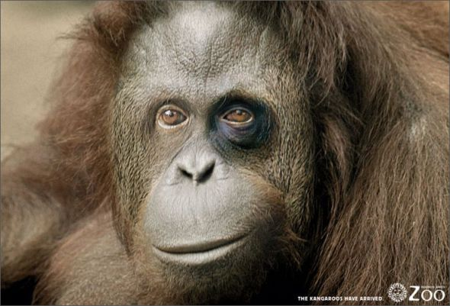

35. Bajaj Room Heater: Fish
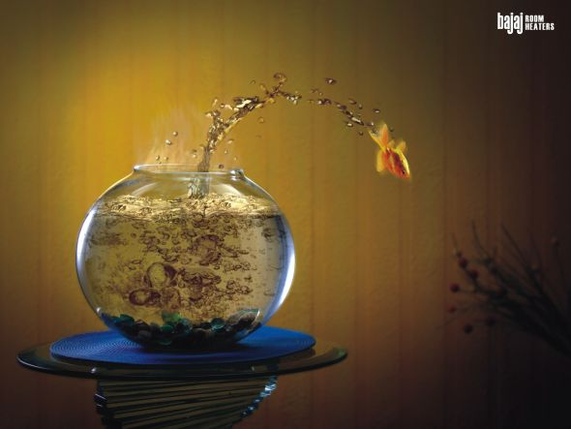

36. Timotei Styling Mousse: Lion
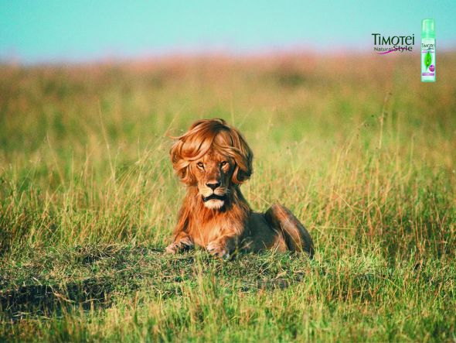

37. EPCOR: Cobra
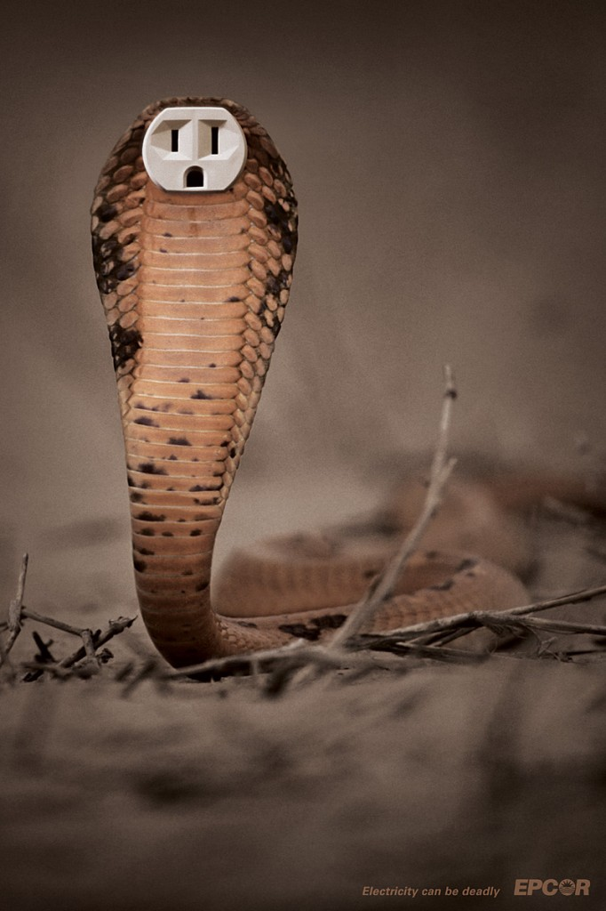

38. Fibermesh Concrete Reinforcement: Karate

39. Ripolin paint: Old man
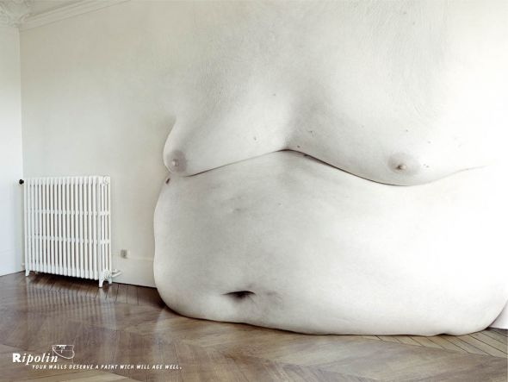

40. TNT Express: Pregnant lady
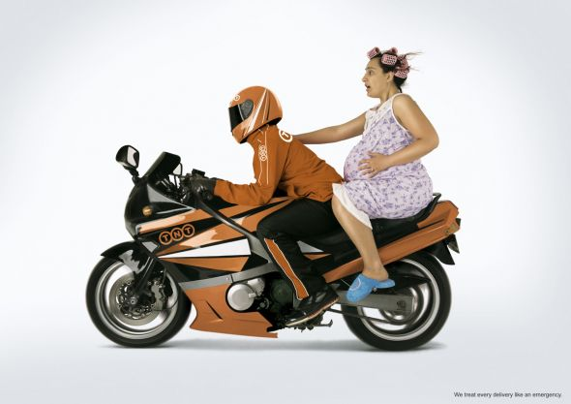

41. Kayaking Jumbo Peanut: Choking
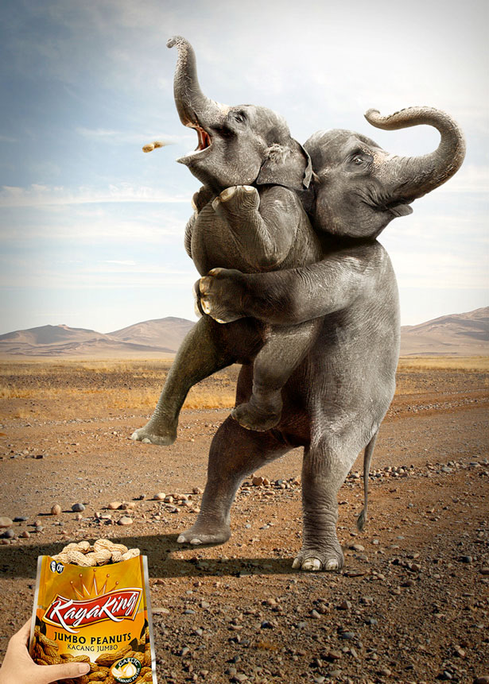

42. Tesa: Bush
